**CONTACT ELECTRICITE**

Zi gustave eiffel

26400 CREST

Montrigaud Le 13/04/2016

A l’attention de Mr Bardou

Objet : APPEL D’OFFRE : AIR COMPRIME

Monsieur,

Nous vous remercions pour votre demande, et avons le plaisir de vous proposer nos meilleures conditions de prix, délai, financement éventuel, pour la fourniture du matériel déterminé par nos soins.

##### Cahier des charges :

Compresseur à vis 5.5CV avec assécheur et cuve de 200Litres 400Vtri pression 10 bars entrainement par courroie type Air Station .

Nous vous proposons un compresseur Air Station COMPAIR L04FS200 10 Bars avec un débit de 31.8 m3/h 4KW ( 5 CV ) avec sécheur intégré EDX6 sur un réservoir de 200 Litres .

##### I – COMPRESSEUR A VIS COMPAIR L04FS200

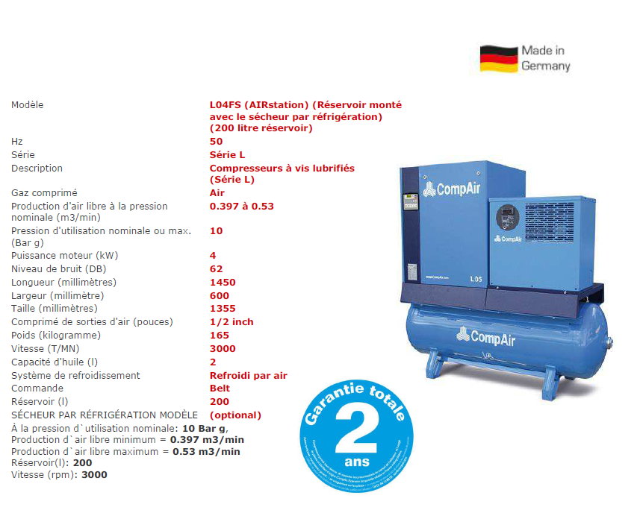

Grâce à leur convivialité, les compresseurs de la gamme L02 – L05 sont prêts pour un fonctionnement immédiat. La

maintenance est facilitée par les portes latérales amovibles, qui offrent un accès rapide et aisé à tous les points d’entretien. La

conception simplifiée réduit le nombre de pièces mobiles au minimum pour une fiabilité renforcée et des coûts de maintenance

réduits.

1) Mesures du débit et de la puissance conformément à la norme ISO 1217 Ed. 4 Annex C (fixed speed) & E (variable

speed), Mesurées à la pression maximum sans option.

2) Poids total de l’Airstation sur réservoir de 200 L : L02FS – L03FS = 212 kg, L04FS = 213 kg, L05FS = 217 kg

3) Niveau sonore déterminé conformément à la norme ISO 2151 ; tolérance de ± 3dB(A)

4) Réservoir de 500 l en option non disponible pour le modèle AD2000

*ces illustrations peuvent montrer un modèle similaire à celui mentionné - Pression d'admission = 1 bar, sauf si spécifiée.

Prix Tarif : 6686 € NET HT DEPART USINE

**Prix remisé : 4 415.58 € NET HT FRANCO**

II – LOT PRESTATIONS DE SERVICE, COMPRENANT :

* mise en route, mise au point de l’installation
* Main d’œuvre
* Déplacements

**PU NET HT FRANCO 332.50 € HT**

##### III – GENERALITES & GARANTIES

* Compresseur COMPAIR garantie 2 ans **PIECES & MAIN D’OEUVRE**

* SAV et pièces détachées assurés par notre équipe de techniciens, dans les meilleurs délais.
* Prêt GRATUIT, possible, d’un compresseur si besoin dans la limite des stocks en cas de panne sous réserve de réparation effectuée par SFACS.

**. Révision de prix :** Nous nous réservons le droit de revoir les prix indiqués plus haut, dans le cas de l’application d’un cahier des charges aux conditions administratives techniques ou commerciales autres que celles stipulées dans le présent devis.

**. Réserve de propriété :** En vertu de la loi 80335 du 12/05/80, les matériels livrés demeurent notre propriété jusqu’au paiement intégral du montant total des factures correspondantes, même si ceux-ci ont fait l’objet de transformation, d’intégration ou de reventes. Cette clause n’ayant pas été explicitement rejetée, sera considérée acceptée par l’acquéreur.

. **Devis** estimatif et servant de cahier des charges, compte tenu des éléments en notre possession et à affiner ensemble.

. D’une manière générale, n’est pas compris tout ce qui n’est pas explicitement décrit dans notre offre (notamment étanchéités toiture, mise aux normes éventuelle, tranchées…)

**IV – DECOMPOSITION DU PRIX**

**FOURNITURE COMPRESSEUR & MISE EN SERVICE**

Ref Désignation PU HT Qté Total HT

L04FS200 compresseur en armoire 4 415.58 1 4 415.58

EDR25 Forfait mise en service 332.50 1 332.50

**Total HT € : 4 748.08 EUR**

**RESEAU EN TUBE GIRAIR DIAMETRE 25 ENVIRON 25 METRES – 3 DESCENTES EN DIAMETRE 20 SUR COL DE CYGNES AVEC COUPLEURS DE SECURITE A BOUTONS MONTES SUR APPLIQUE FILETEE 3 SORTIES**

Ref Désignation PU HT Qté Total HT

EDR25 Forfait Chantier 768,15 1 768,15

HDA S202 02 103 Raccord sécurité F G1/2 ISOB 6 13,61 6 81,66

HDA P133 03 303 Applique murale 90° 3 sorties 22,56 3 67,68

HDA P140 00 250 Colle polymère 0.250 litre 15,63 1 15,63

hda A353 03 103 Vanne 1/4 Tour PN50 F/F 1/2 3,50 3 10,50

HDA A353 04 104 Vanne à boisseau PN25 F/F 3/4 5,81 1 5,81

HDA P150 20 006 Collier coulissant M6 DN20 1,50 6 9,00

HDA P150 25 006 Collier coul insert taraudé M6 1,78 15 26,70

HDA P113 20 003 Manchon taraudé DN=20 - G1/2 5,47 5 27,35

HDA P109 20 000 Col de cygne mâle DN=20 15,11 3 45,33

HDA P105 25 000 Té egal DN=25 2,79 3 8,37

HDA P106 25 020 Té réduit au centre 25x20 3,16 3 9,48

HDA P102 25 000 Coude égal femelle 90° DN=25 1,86 15 27,90

HDA P101 25 000 Manchon - union simple DN=25 1,54 6 9,24

HDA P100 25 000 Tube rigide DN=25 - 4m PRIX AU M 4,46 24 107,04

**Total HT € : 1 219,84 EUR**

**V. CONDITIONS DE PAIEMENT**

* TVA : Taux en vigueur : 20.00%
* Règlement 30% à la commande
  + - Solde 30 Jours à réception de facture

* Possibilité de financement par notre partenaire LOCAM après accord de celui-ci .

Validité de l’offre 3 mois

Espérant répondre à vos attentes, nous nous tenons à votre entière disposition pour tout renseignement complémentaire et vous remercions pour la confiance que vous nous témoignez en nous consultant.

Courtoisement.

Le service commercial

Suivi de ce dossier : Mr René BRET 06 07 87 40 10